
МИНОБРНАУКИ РОССИИ
Федеральное государственное бюджетное образовательное учреждение
высшего образования
«МИРЭА − Российский технологический университет»
РТУ МИРЭА
Институт информационных технологий (ИИТ)
Кафедра цифровой трансформации (ЦТ)

ОТЧЕТ ПО ПРАКТИЧЕСКОЙ РАБОТЕ
по дисциплине «Информационные системы управления корпоративным контентом и взаимоотношениями с клиентами»

Практическое занятие № 10

Студент группы ИНБО-01-17 | ИНБО-12-23 Полиэктов М. А. | (подпись)
Преподаватель | Копылова Я. А. | (подпись)
Отчет представлен | «___»________202__г.

Москва 202_ г.

Цель работы: Выполнить все указания из методического пособия №10.
ЗАДАНИЕ 1. РАБОТА С ДИНАМИЧЕСКИМИ ГРУППАМИ:
1.1 Создайте 3 контакта и 3 контрагента имеющих взаимосвязи между собой (1 контакт + 1 контрагент с типом «частный предприниматель»);
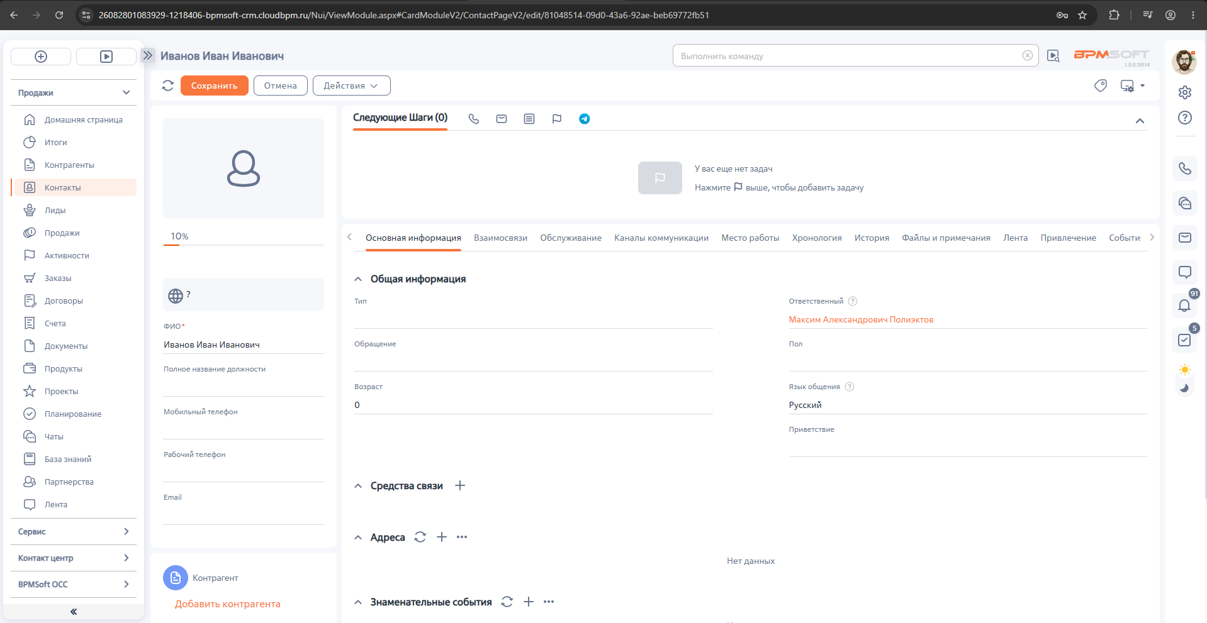
Рисунок 1 – Создание контакта 1

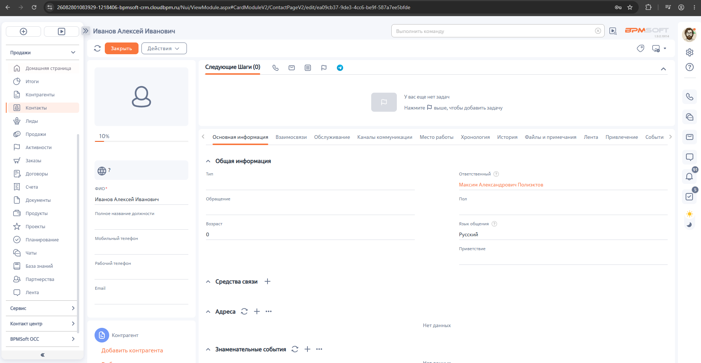
Рисунок 2 – Создание контакта 2

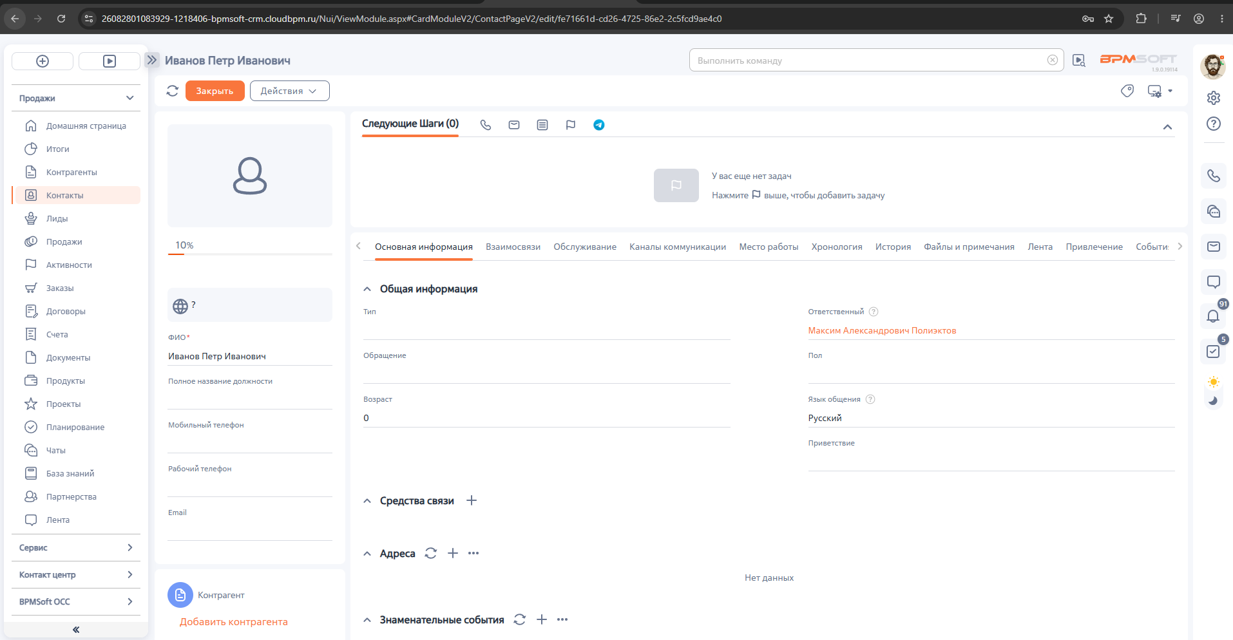
Рисунок 3 – Создание контакта 3

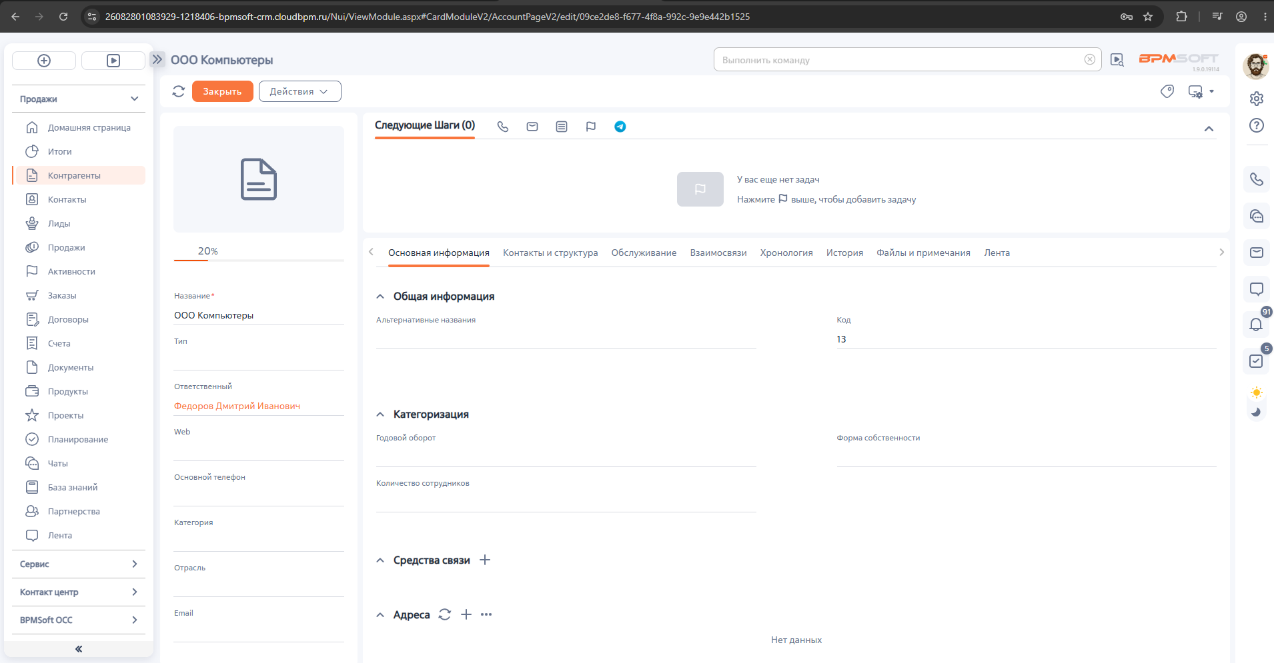
Рисунок 4 – Создание контрагента 1
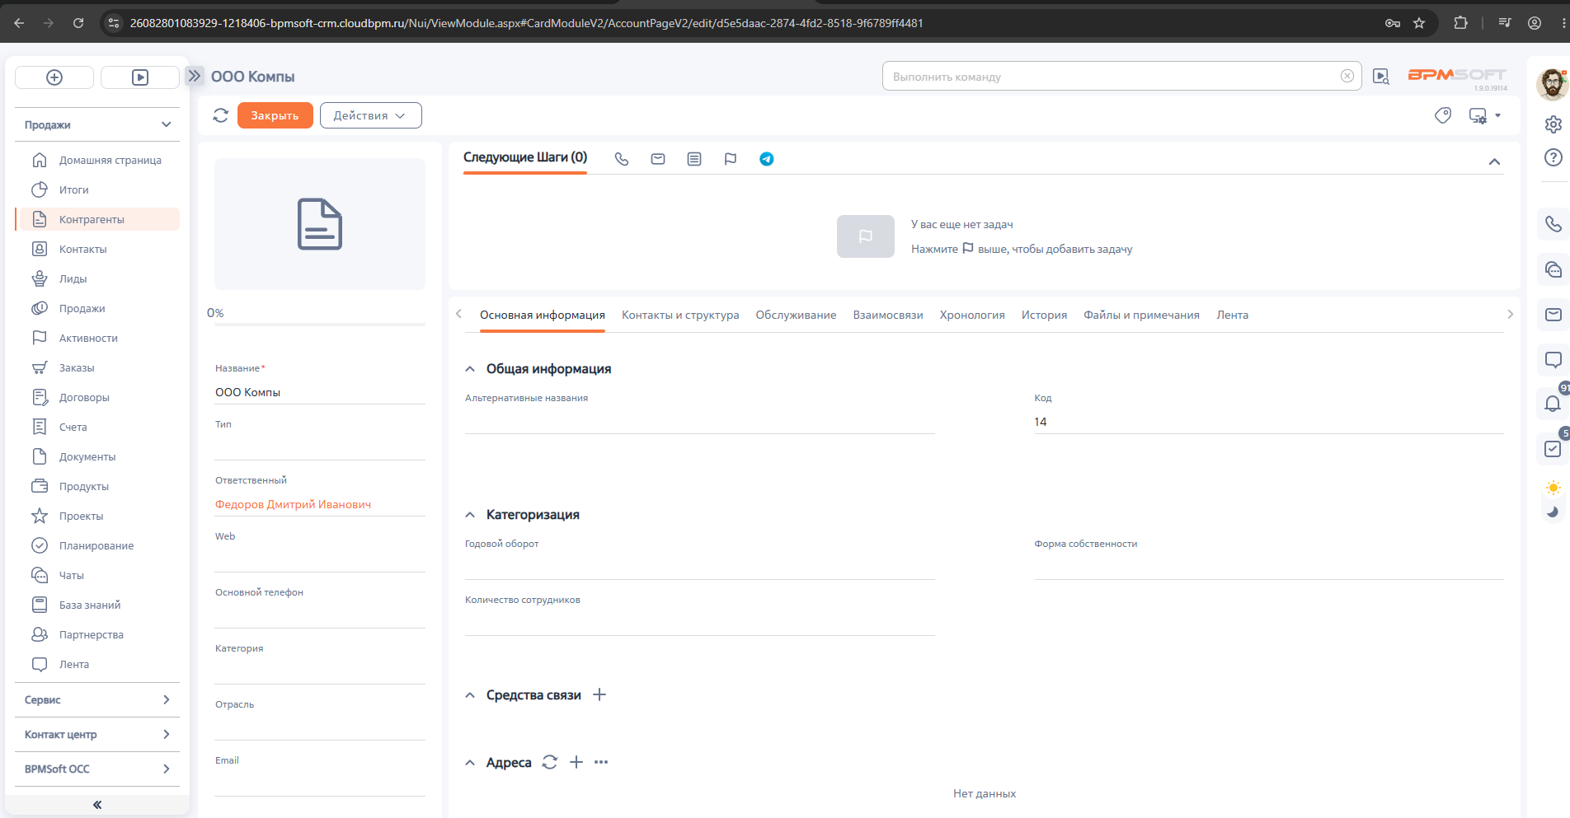
Рисунок 5 – Создание контрагента 2

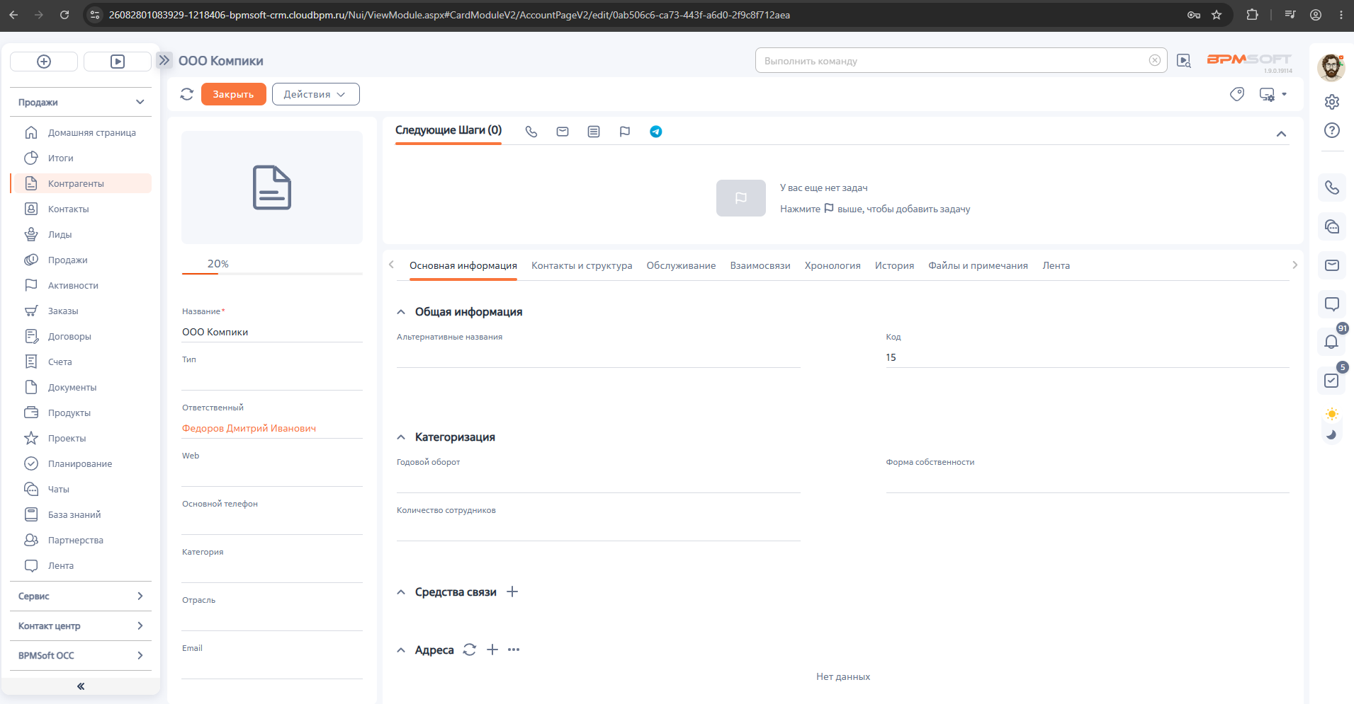
Рисунок 6 – Создание контрагента 3

1.2 Создайте динамическую группу «ИП» для контрагентов по типу «Частный предприниматель.
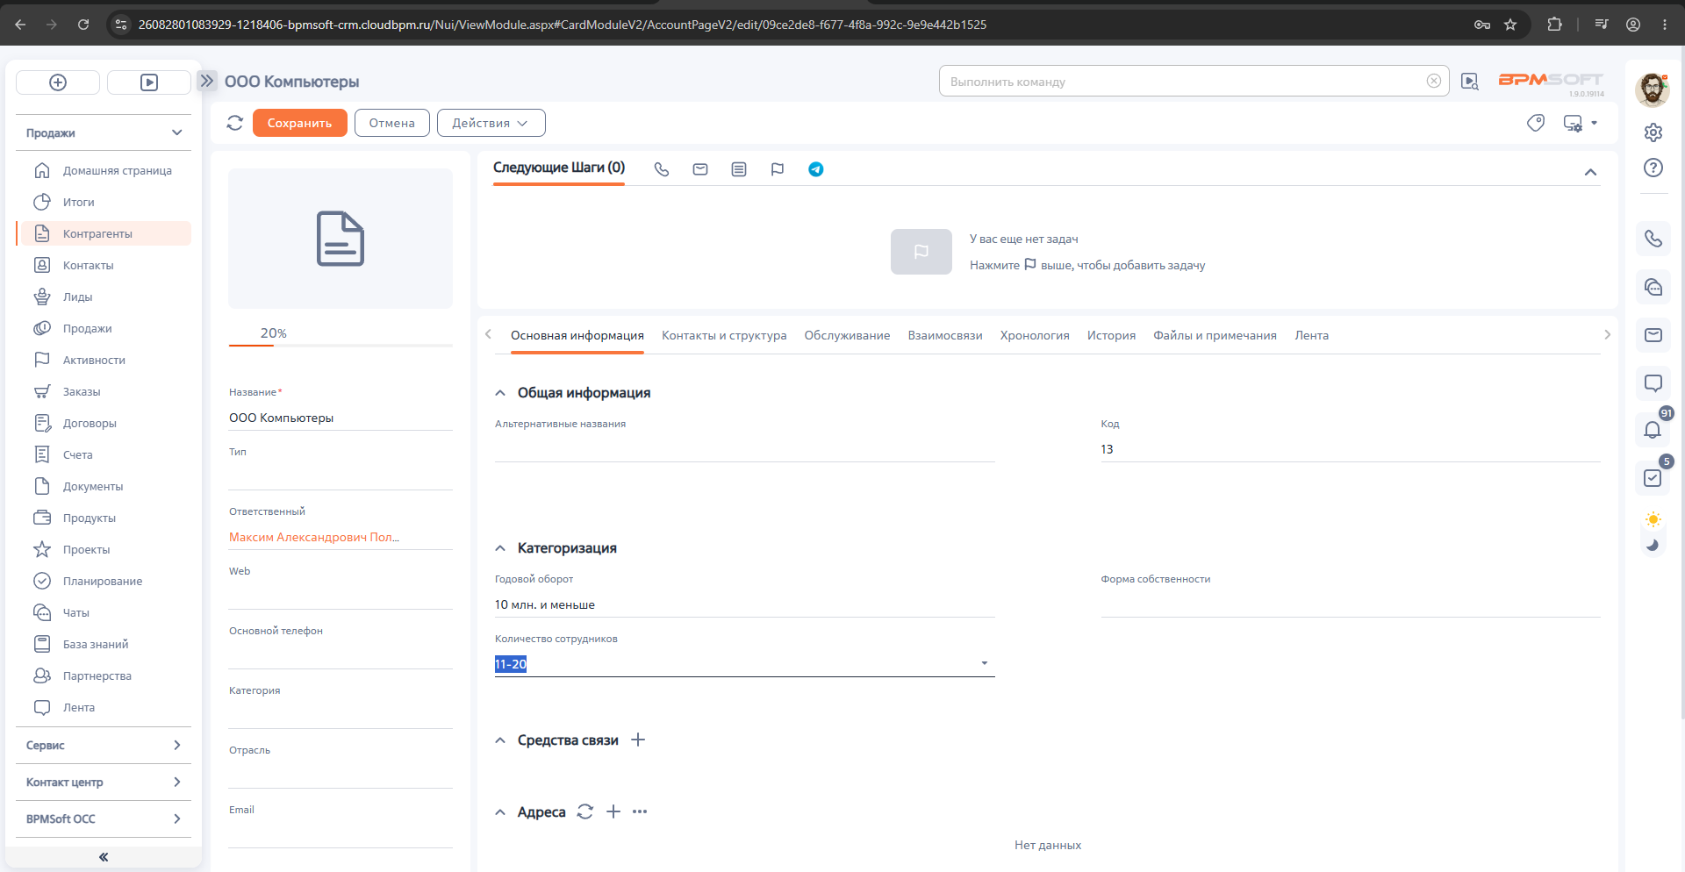
Рисунок 7 – Настройка контрагента 1

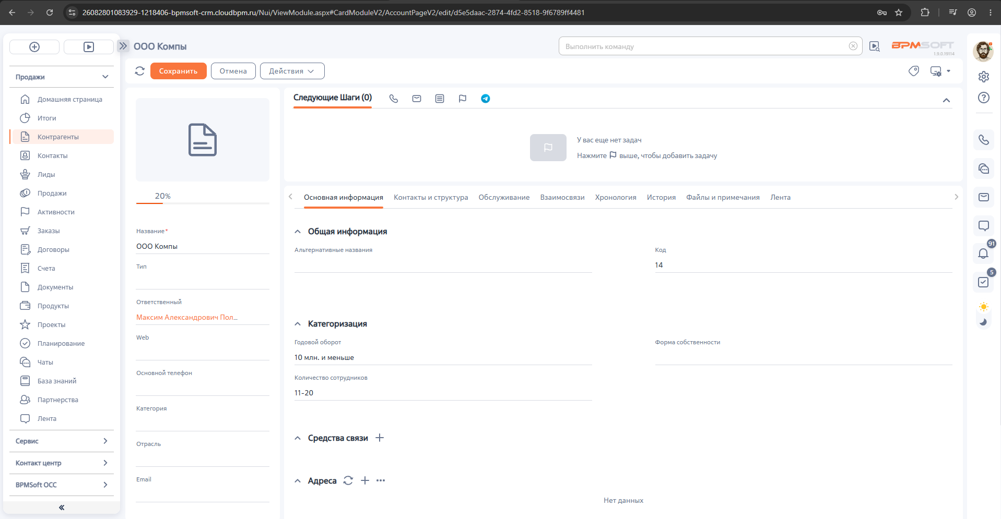
Рисунок 8 – Настройка контрагента 2

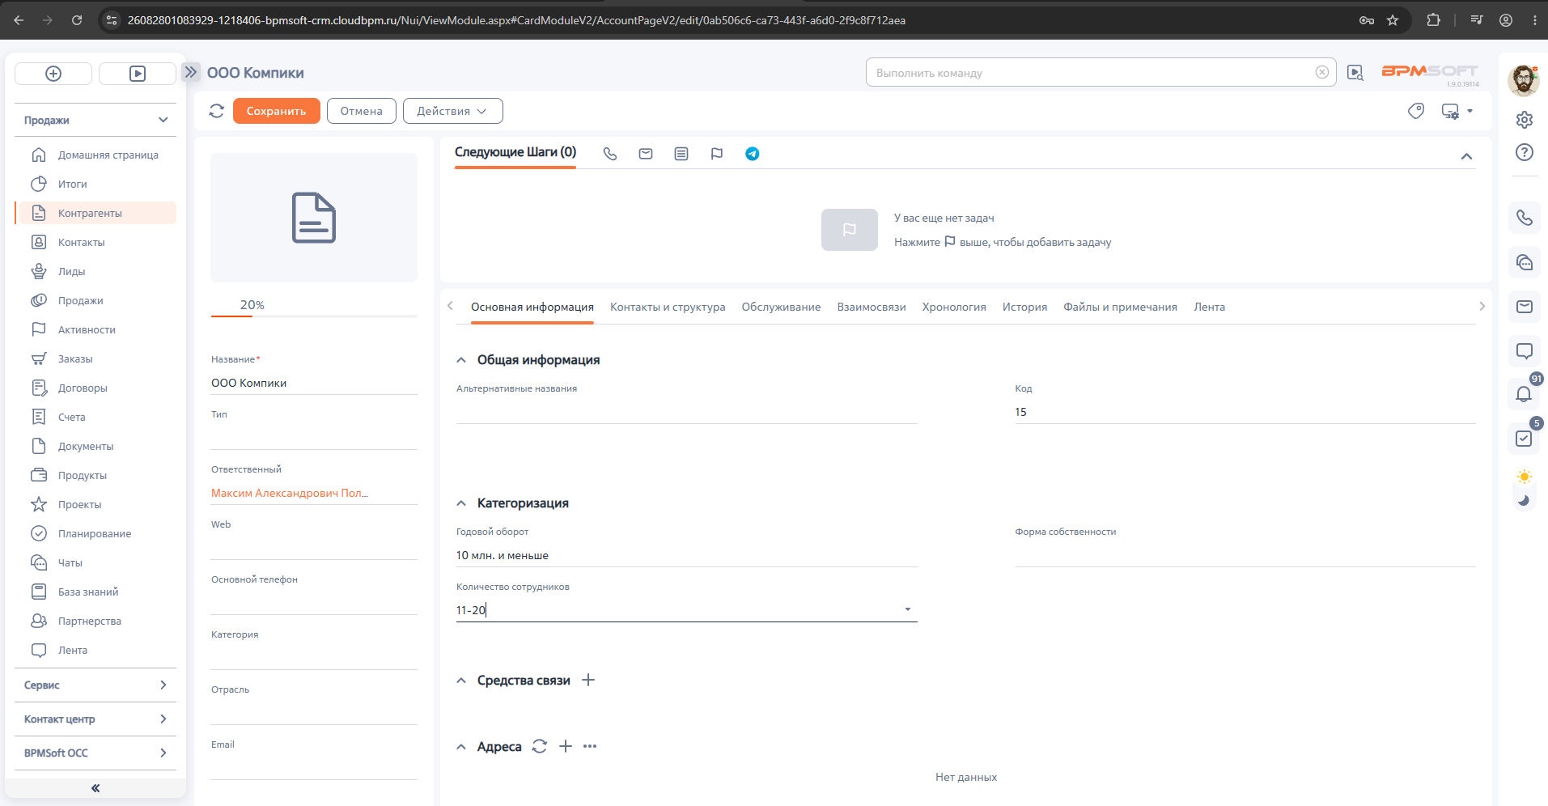
Рисунок 9 - Настройка контрагента 3

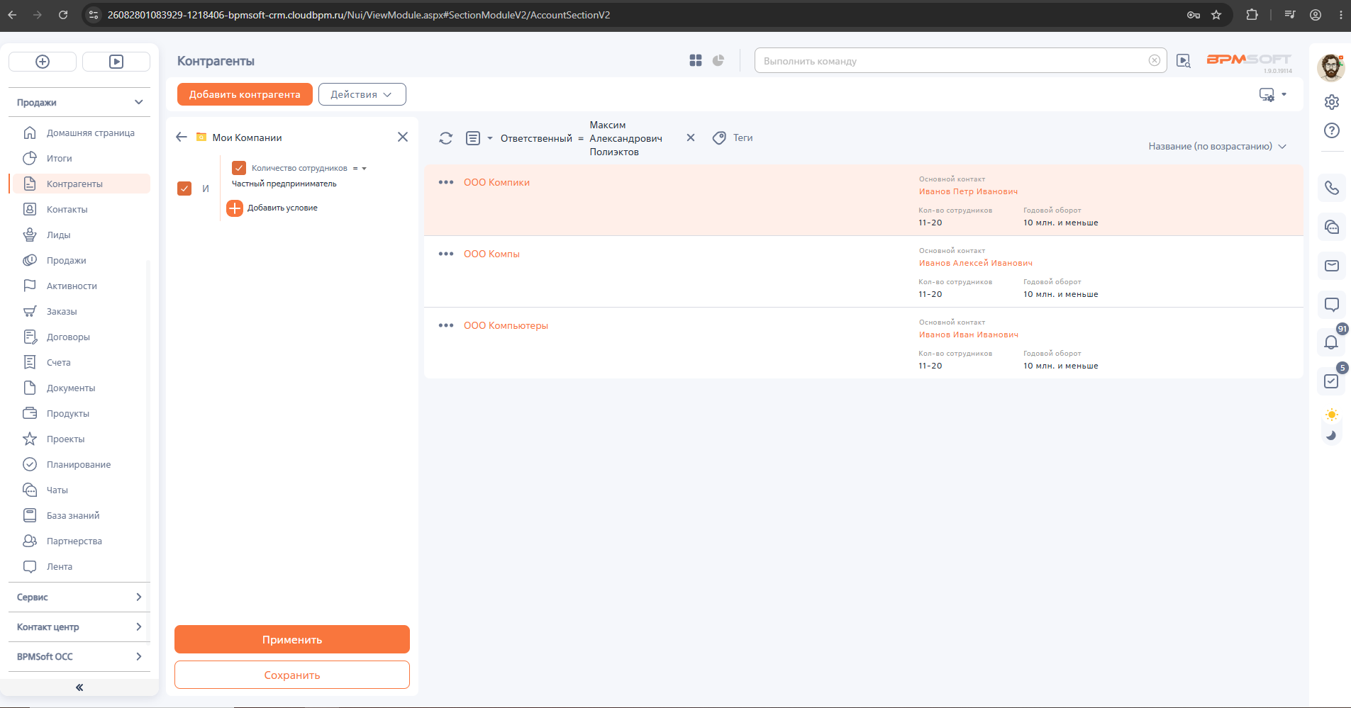
Рисунок 10 – Настройка динамической группы

1.3 Создайте пользовательскую команду для быстрого перехода в созданную динамическую группу.

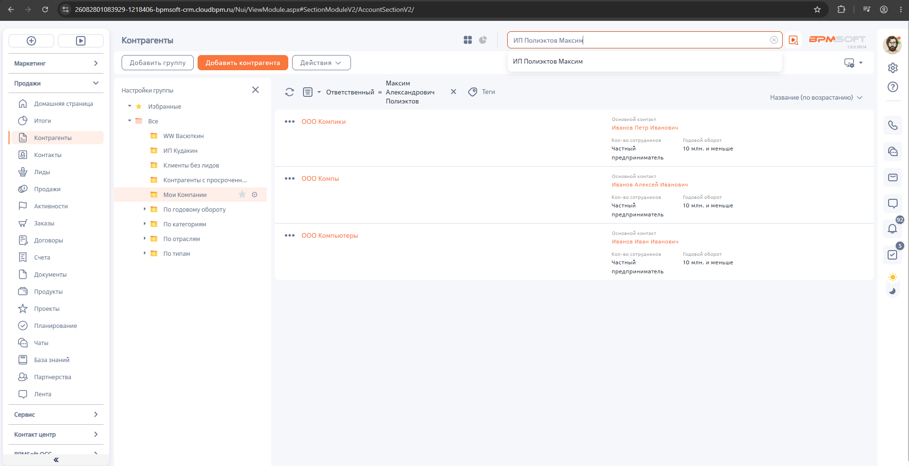
Рисунок 11 – Создание пользовательской команды

ЗАДАНИЕ 2. СОЗДАНИЕ РАБОЧЕГО МЕСТА:
2.1 Создайте рабочее место с указанием своего ФИО и следующим наполнением по разделам: «Контакты», «Контрагенты», «Активности», «Сотрудники», «Главная страница», «Итоги».
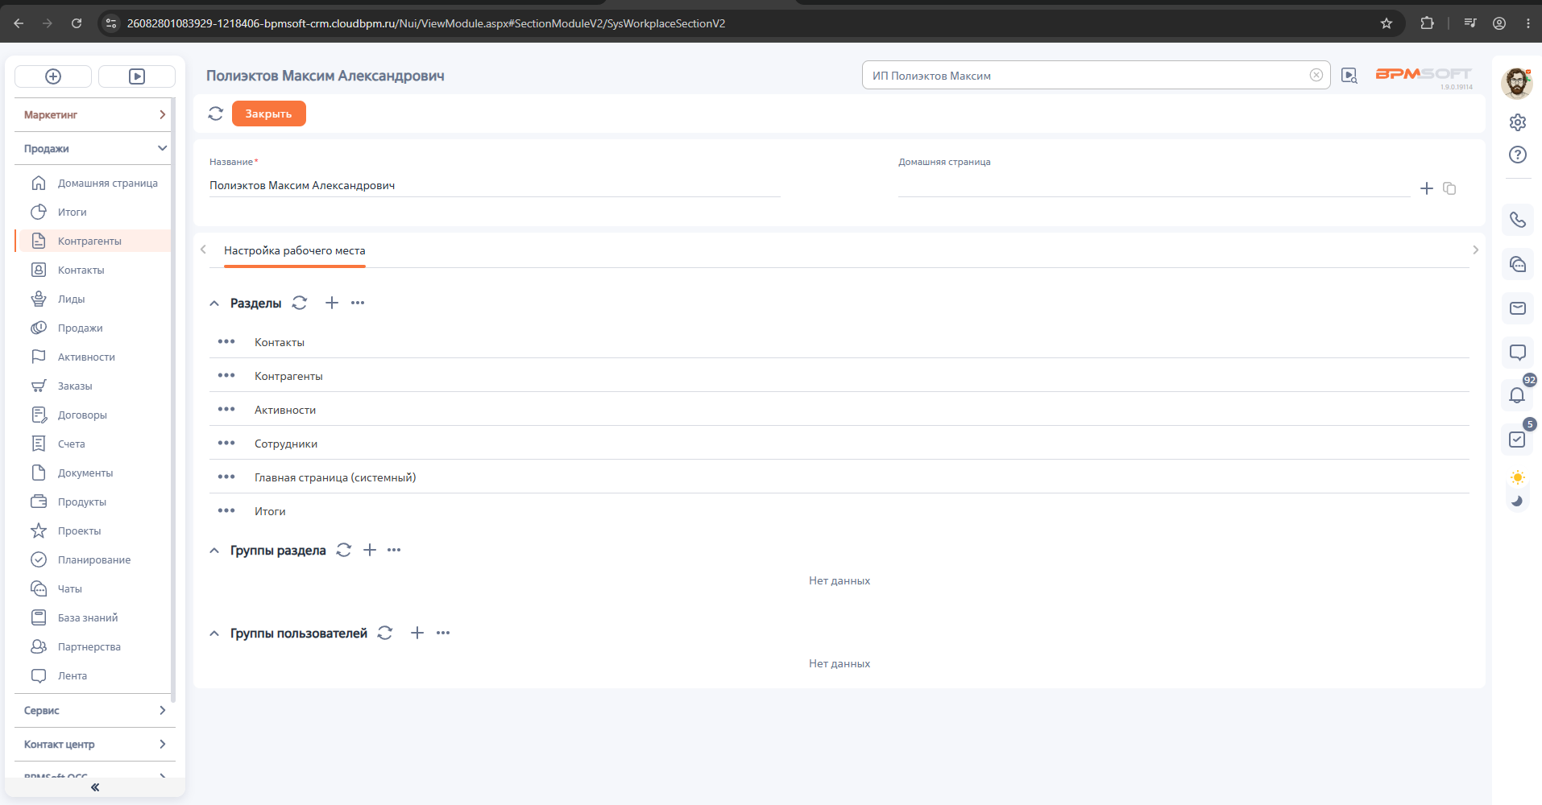
Рисунок 12 – Настройка рабочего места

2.2 Создайте в разделе итоги график, отображающий количество ИП добавленных в BPMsoft.
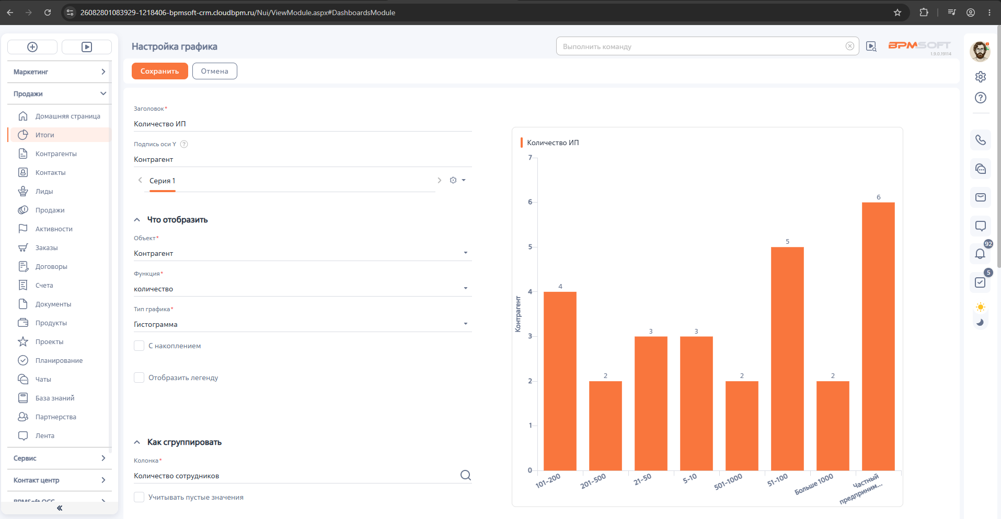
Рисунок 13 – Настройка графика №1.1
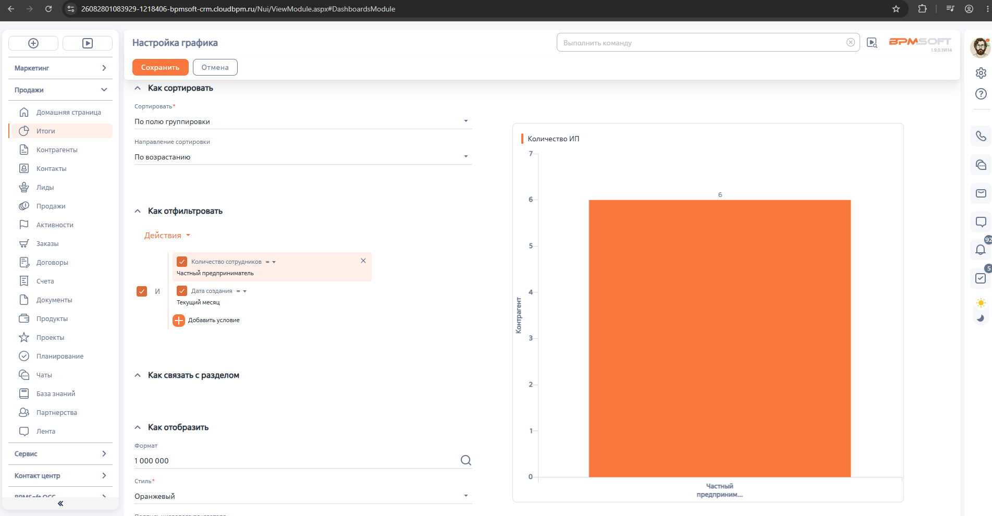
Рисунок 14 – Настройка графика №1.2

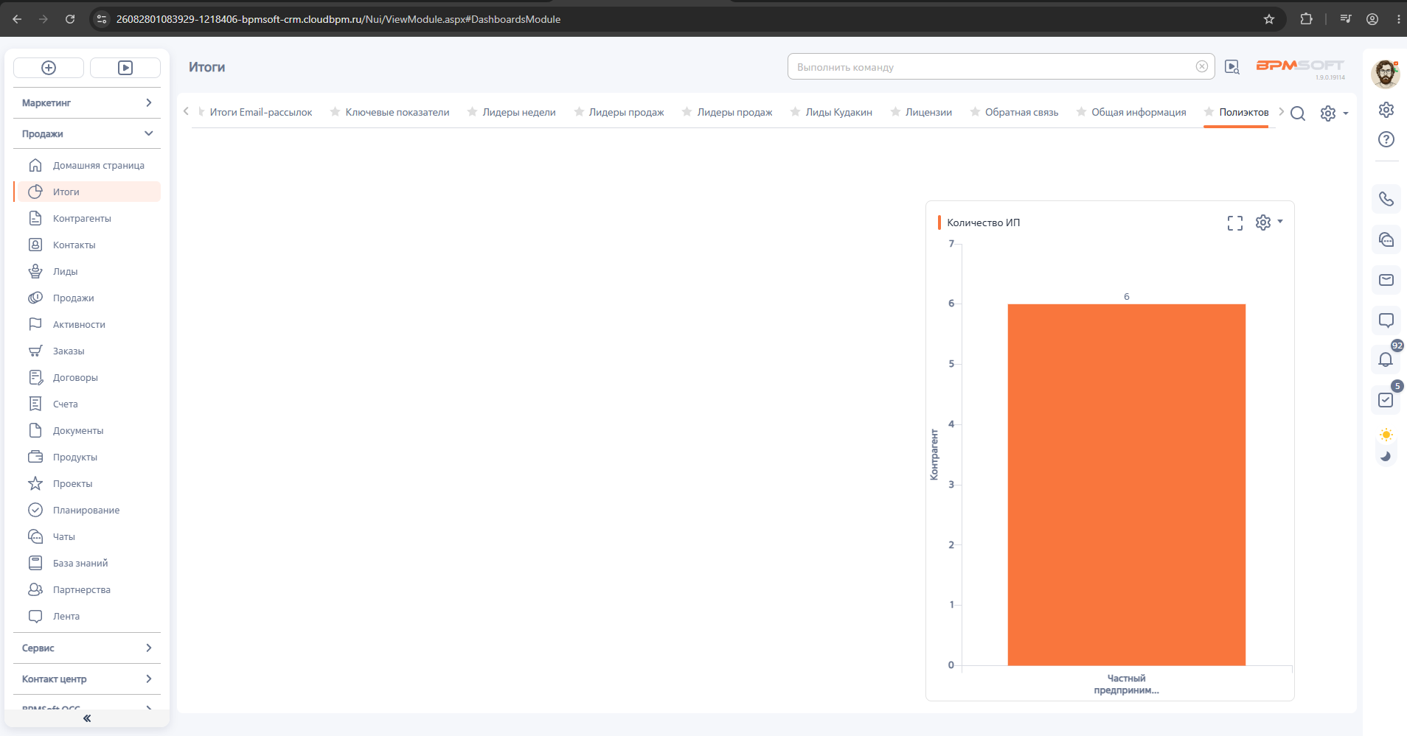
Рисунок 15 – Настройка графика №1.3

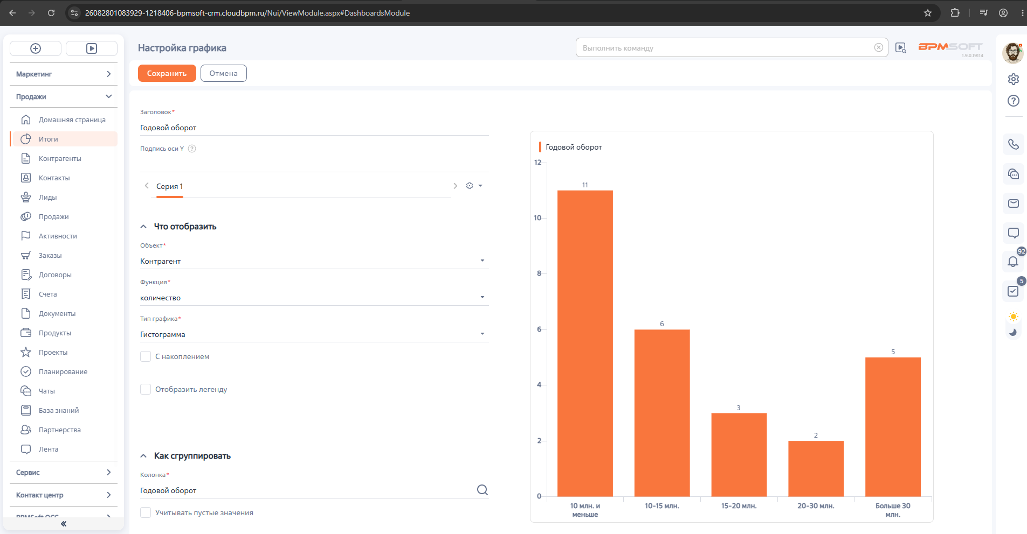
Рисунок 16 – Настройка графика №2.1

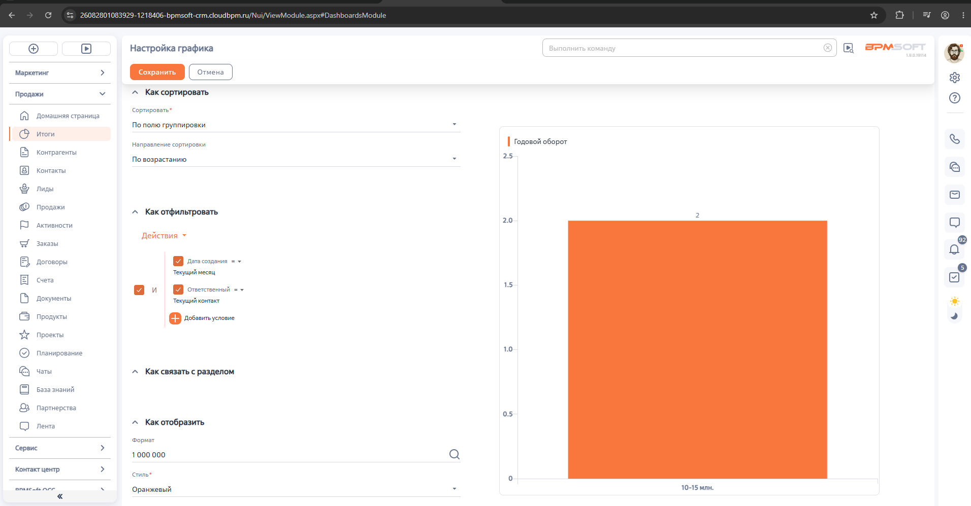
Рисунок 17 – Настройка графика №2.2

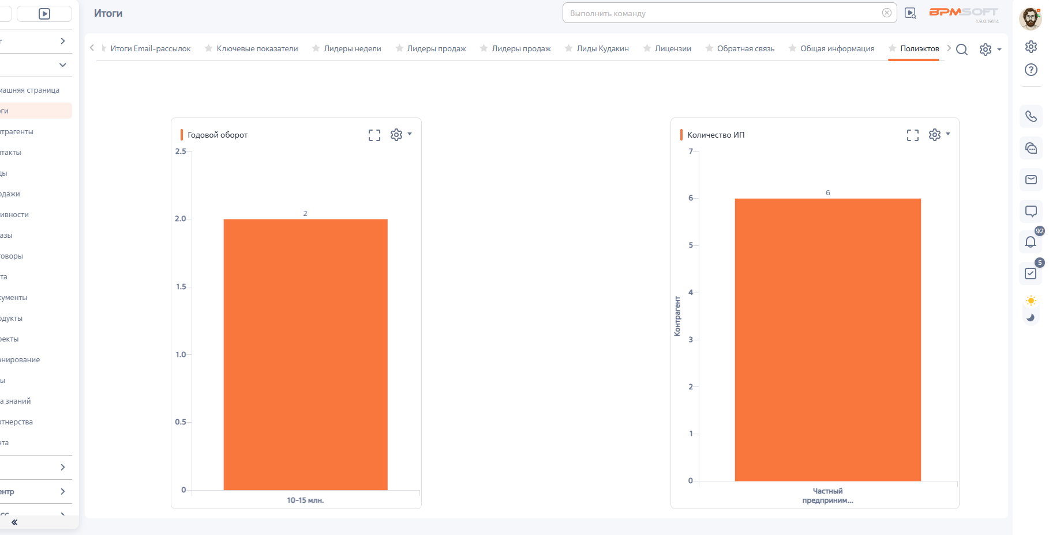
Рисунок 18 – Общий вид дашборда

Вывод: Выполнены все указания из методического пособия №10.
Список использованных источников и литературы: Методические указания для практической работы №10.

